网上移出严重违法失信企业名单操作说明
（适用于企业及个体工商户）
登录移出严重违法失信企业名单平台，根据系统要求填写注册号、法定代表人（负责人）姓名、法定代表人（负责人）身份证号码。如下图所示：
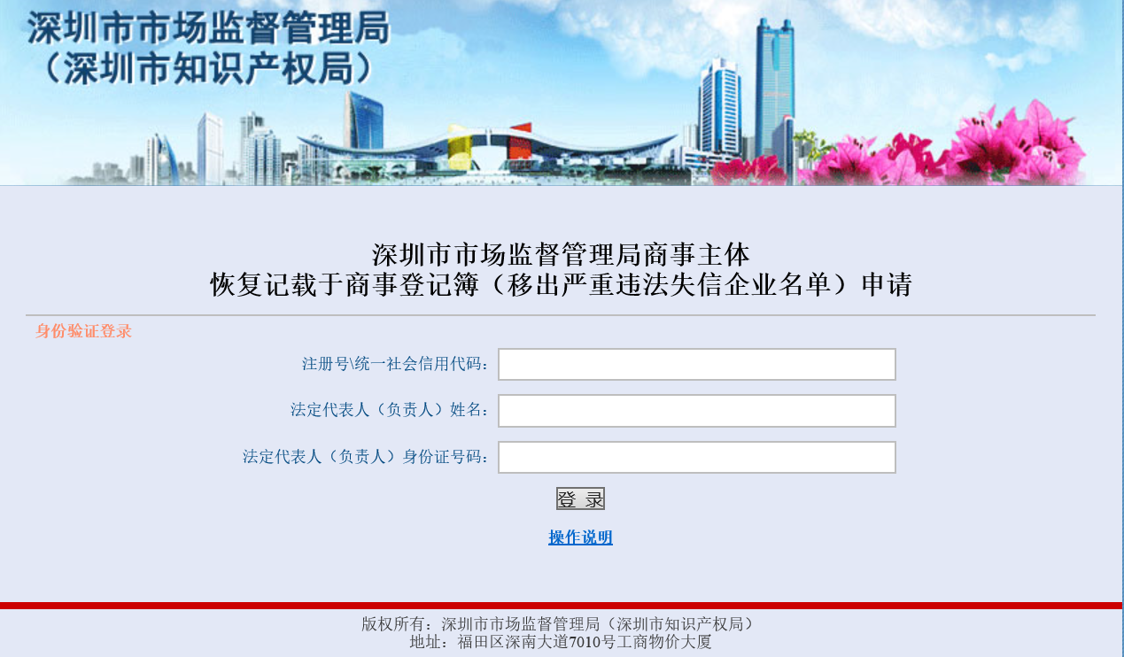
注：申请情形只有一种【被列入经营异常名录届满3年仍未履行相关义务】才能申请移出，因其他原因被载入严重违法失信企业名单的现都无法移出，具体请咨询相关业务部门。
1、对应载入相关信息：【被列入经营异常名录届满3年仍未履行相关义务】
进入申报信息详细页面，选择申请理由：1.【被列入经营异常名录届满3年仍未履行相关义务】填写申请人姓名、身份证号码、联系电话、备注信息。如下图所示：
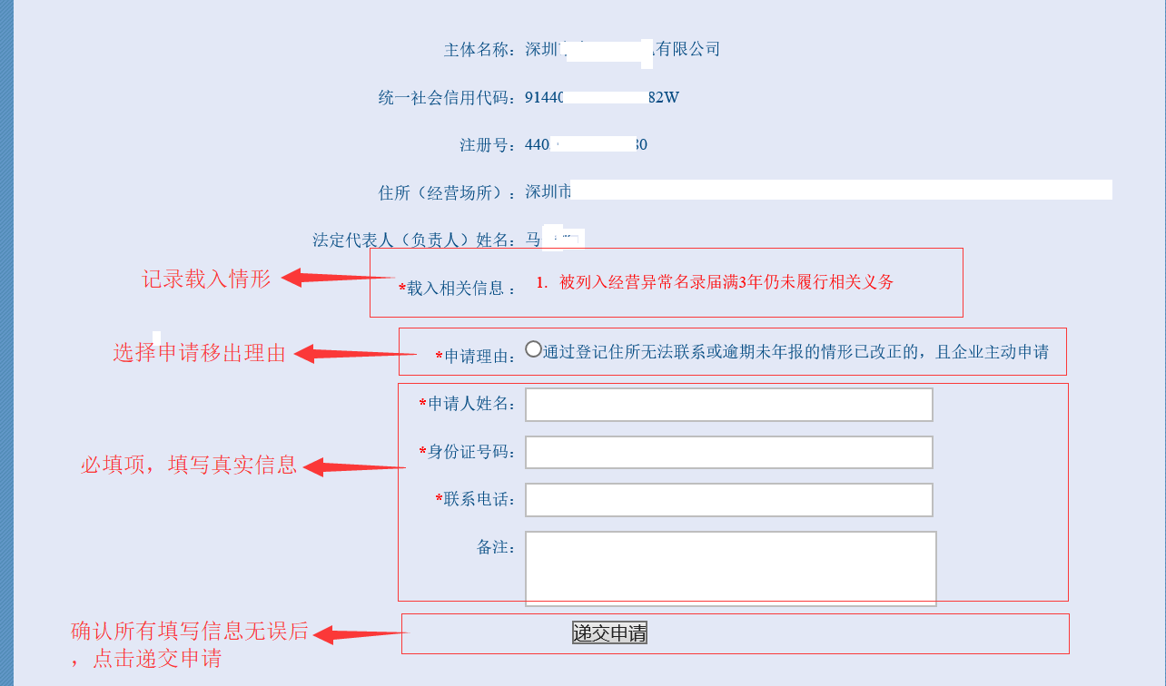
点击【递交申请】按钮，如下图所示：
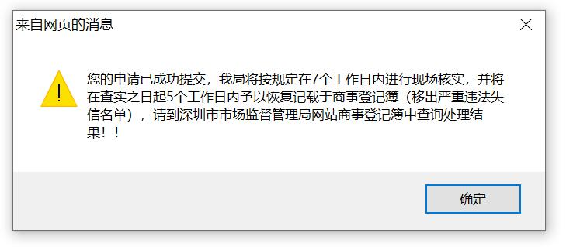
如果系统查询【被列入经营异常名录届满3年仍未履行相关义务】的申请已提交过，提示已在处理中，无需重复申请。如下图所示：
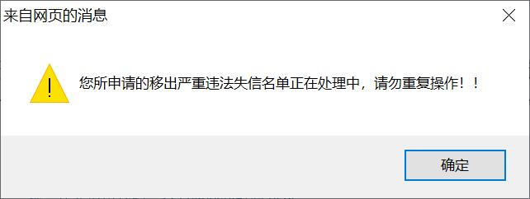
如果系统查询过程中因网络问题或服务器问题无法正常递交申请的，请稍后再次确认即可。
2、因其它事由被载入严重违法失信企业名单的商事主体
系统登录后，只能查看载入事由，无移出理由可选择，因此无法申请移出，具体如下图：
